中国农校对接服务网金融产品需求
第一部分 业务背景
第二部分 业务规模
第三部分 业务描述
一 业务实现
- 交易项下：单向资金流动：学校——交易平台——农业企业，可逆资金交易，单层交易结构。
- 平台资金闭环流动：
- 交易账户的一对一绑定，即学校、农业企业在交易平台注册的ID与其在在交易平台预留的银行一般账户（实体账户）名称一致，一一对应；
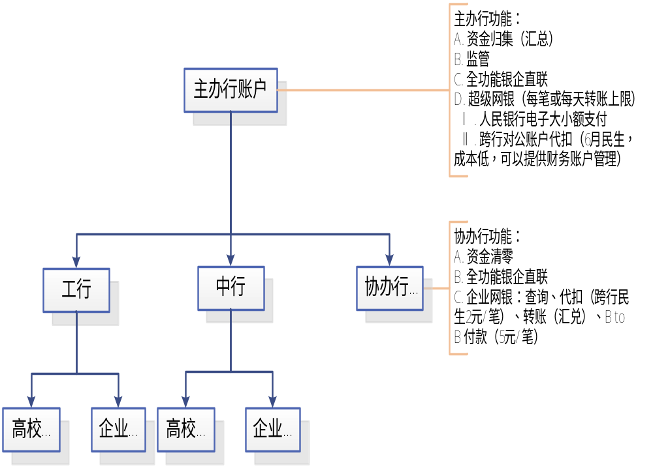
- 平台资金白名单进出，具备银行公信力监管，反洗钱。
- 平台出金交易逻辑判断（凡绑定银行账号的资金产生的息差归中联联合，交易手续费归中联联合，协议存款）。
入金成本？
- 平台功能：
- 注册资格审查（主账号为中联联合的一般户，附属账号为学校、农业企业，需要银行、中联联合、学校、农业企业三方的账号确认表）
- 一对一撮合交易；
- 提供中联联合、学校、农业企业两方的银行账号电子交易合同、电子账单管理及成交信息跟踪；
- 会员交易评价；
- 买家（学校）对卖家信用评价。
- 业务清算模式：
- 银行代收资金模式：由农校对接办公室指定银行完成针对农校对接服务网相应资金的清算，银行为农校对接网开立资金托收账户，完成农校对接服务网资金的托收与支付，并由农校对接办公室指定专门财务人员与银行定期对账，完成平台资金清算；
- 农校对接服务网建立自身交易清算系统：农校对接服务网建立自身中心对账模式的交易清算平台，为注册买家（学校）、卖家（农业企业）建立虚拟账户，在实际交易的基础上完成资金清算划转。
二 预计业务流程图：
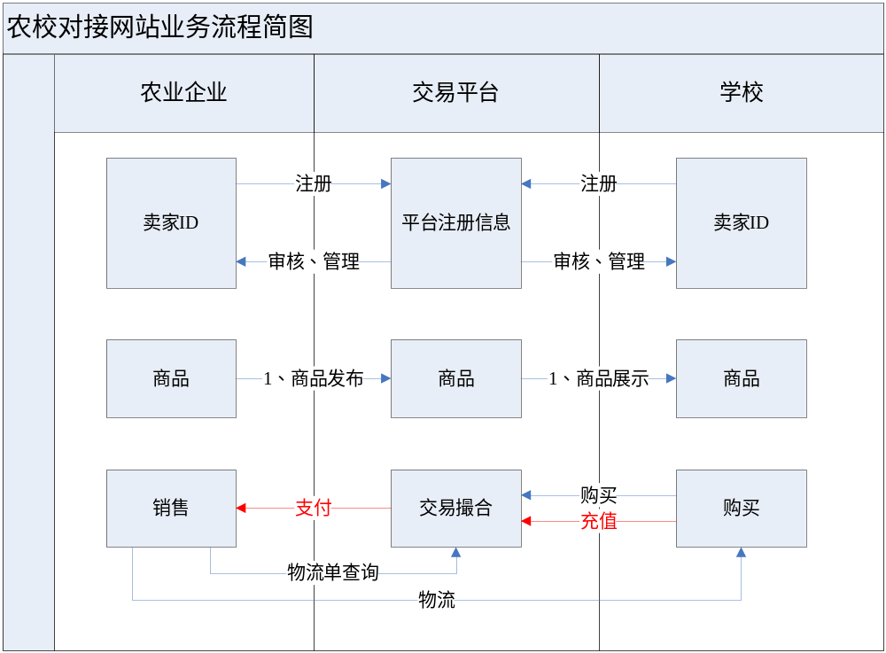
第四部分 银行业务服务
- 资金运行监督：会员白名单建立、资金封闭式流动管理、资金流转备选方案；
- 资金划转：
- B2B支付结算模式（跨行结算报价费用5元/笔，按业务预期及业务效益可重新测算）；
- 对公资金跨行代扣模式（预计每笔费用在2元左右）。
- 平台信贷业务（线下审批，线上操作；在线融资）
T-30日结算模式，银行为平台交易企业提供30日（一般不超过1年）以内的以交易订单资金为偿还条件的融资；
平台综合授信模式，银行为农校对结服务网提供综合资金授信。
- 财务对账服务
企业网银服务，银企直联服务，发票?，交易明细。
- 掉单率（跳转成功率）

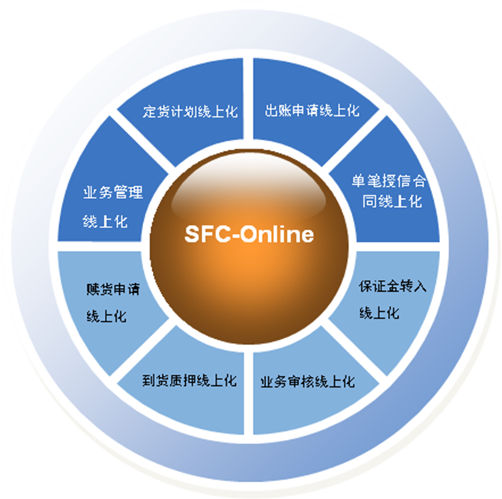

“线上供应链金融”系统功能
把供应链企业之间交易所引发的资金流、物流、信息流展现在企业、银行、物流等多方共用的网络平台之上,对企业提供包括融资、结算、资金管理、理财在内的全面金融服务，构建对企业客户全方位、全流程、多层次的线上服务体系。
1、核心企业可在线确认贸易背景，帮助经销商、供应商获得融资，实时了解上游发货情况、下游库存情况，有利于合理安排产供销进度，提升供应链管理效率；
2、经销商、供应商通过与核心客户的贸易往来，获得信用支持，并能够方便快捷地在线办理融资及还款手续；
3、物流企业可最大限度发挥协同效应，实现物流运输和质押监管管理的电子化；
4、银行可实时跟踪和监控整个供应链的商流、资金流、物流，及时掌握整条供应链的运转情况，从而进行融资决策和在线融资、支付结算服务，并可根据客户需要进一步提供账户管理、押品/保证金明细等业务往来信息咨询、现金管理等综合金融服务。
线上供应链金融的业务优势与效益
线上供应链金融的创新意义是显而易见的，它不仅实现了产品的网银化、营销的网络化、服务的在线化、风险控制的标准化和业务合规的自动化，同时构筑了适应于多个行业“1+N”供应链客户，满足多方无缝对接、可视界面统一、信息实时共享等条件的电子作业平台。而其更深远的意义在于，线上供应链金融有助于中小企业通过导入IT系统，更深度地融入供应链和协同于供应链的经营脉动。这不仅有利于开展供应链金融的银行创新出简约高效的业务模式，也有利于银行进一步管控融资风险，降低操作成本。
1、协同效用
线上供应链金融通过将供应链相关各方互相连接，实现商流、物流、资金流、信息流的交互式在线运转，最大限度地发挥各方的协同效用，提高产供销周转速度、减轻企业的财务管理负担和成本，提高供应链运转效率和竞争力，扩大电子商务平台在供应链中的应用领域、业务范围，提高了电子商务平台的市场竞争力。
2、供应链信息的实时共享
“线上供应链金融”提供了供应链信息的实时共享，有效缩短了供应链各方的决策速度，提升供应链的整体融资能力，同时银行也可以向核心企业共享那些事先经授权的下游经销商融资额度、库存以及销售情况的时点与时期分析，为核心企业的供应链管理提供一手信息服务，提高供应链的协同管理有效性和控制能力。
3、以供应链融资切入全链条、全流程的供应链金融全面服务
相较传统服务，“线上供应链金融”由于实现银行与“1+N”供应链成员企业、物流企业的互联互通、信息共享、流程衔接，与核心企业供应链协同管理的目标高度契合，使得依托核心企业“1”向上下游企业“N”批量的、一体化的融资和支付结算服务更具管理的系统性、操控性和规模经济性，从而迎来供应链金融服务的更大发展；另一方面，“线上供应链金融”还可以为企业建立押品资源库，通过合格押品之间的自由转换实现单个企业在不同融资产品之间的自由转换，进而实现单个企业在不同生产经营阶段的全流程融资。
4、为供应链上的客户创造价值
“线上供应链金融”，为供应链上的核心企业、上下游企业、物流监管方、银行提高业务运行率，带来了更高的收益，降低了成本。
融资审批时间缩短到40分钟赎货（还款）审批时间缩短到5分钟
合同资料无纸化
客户无需准备纸质出帐资料，不需要签订纸质合同、盖章、传真、电话、出差，网上简单几步就能出账和赎货。
额度、库存数据、资金数据、票据信息、贷款信息实时共享。自动生成电子台帐及相关统计报表
融资无距离
一家填录、大家共享、点击确认、完成操作。经销商无需跑银行交资料、交支票。 银行无需跑流程，线上平台“一条龙”服务

第五部分 业务阶段实现（接口开发）
- 平台清算体系建设：资金清算接口对接——B2B收单接口，对公款行资金代扣接口；
- 平台监管系统建设：银行资金监管平台对接；
- 电子信贷体系建设：银行电子授信接口对接。
- 统一商品编码

第六部分 风险防范方案
- 政策性风险
- 信贷管理风险
- 反洗钱与反国有资产流失

提高资金结算效率。最短T+1 的结算账期可满足零售行业结算需求，帮助商户控制供应链成本, 有帐户可以控制 ；
通联：采用T+1结算周期，当天交易第二天便可到款，加速资金回笼；
- 通联结合自身行业优势，开发在线的支付结算、自动对账、资金归集、资金分账、批量付款、批量代付代发、委托结算等产品或解决方案。

什么是分账？
提供解决第三方平台或者中间商，需要将分销商的付款按照一定比例和规则，支付给多个收款方的支付方式。
分账服务内容是什么？
平台在接入分账网关后，分销商可以通过分账服务提供的账户支付、银行卡支付等方式，将款项支付给分销平台，平台根据指定的分账规则将分销商支付的款项分给不同的收款方。
分账服务对象是谁？
自动分账给分销平台和代理人，或者其他更多的分账方。

手机支付：收款、付款无需电脑即完成，轻轻松松一分钟支付
手机支付：也称为移动支付（Mobile Payment），就是允许移动用户使用其移动终端（通常是手机）对所消费的商品或服务进行账务支付的一种服务方式。继卡类支付、网络支付后，手机支付俨然成为新宠。手机支付的应用广泛，公共事业缴费、游戏充值、购票等。
手机支付是支付方式发展的一种必然趋势，手机支付的推广和应用对于商户、服务提供商和消费者具有以下三点作用：1、对于商户而言,手机支付将为自身业务的开展提供没有空间和时间障碍的便捷支付体系，2、在加速支付效率，减低运营成本的同时也降低了目标用户群的消费门槛，有助于进一步构建多元化的营销模式，进一步提升整体营销效果! 3、从服务提供商角度来看，在完成规模化推广并与传统以及移动互联网相关产业结合后，手机支付所具备的独特优势和广阔的发展前景将为服务提供商带来巨大的经济效益。

委托结算：通过易生委托结算系统，同城跨行、异地跨行、批量打款、批量收款轻松完成，省时、省力、“省经济”！
渤海易生委托结算分为代收与代付两类。
代收指帮助合作商户收缴相应的款项并快速资金回笼到制定银行账户中的一种业务。代收业务可针对企业账户进行收缴，也可以针对个人账户进行收缴。
代付分为B2B与B2C代付。B2B代付：是指商户通过易生支付代付平台将指定金额汇到商户指定的企业银行账户的过程。可实现企业间资金结算的批量处理。B2C代付：是指商户通过易生支付代付平台将制定金额汇到商户指定的多个个人银行账户的过程。

T-N：全面解决线上线下支付、资金压力大、回款及时等问题。
渤海易生针对大新华运通资金回款周期长、资金压力大问题，T-N业务正好为大新华运通解决这一难题。 400万
结算周期，渤海易生最短提供T+1结算周期。
银行限制？

渤海易生将陆续上线企业网银包括：华夏、招商、民生、邮储等
未开通的？

资金归集
- 逐层归集
- 直接归集到总部
- 总部分发资金
- 两种归集方式：
- 代扣归集、线下汇款

